２年　　球技（ネット型）

バドミントン

【学習の記録】

❶自分や仲間が見つけた課題と課題解決のために工夫したことを書こう。

|  |  |  |  |
| --- | --- | --- | --- |
|  | 見つけた課題 | 工夫したこと（図や説明を記入） | 課題への取り組み |
| １ |  |  | Ａ…十分に取り組めた  Ｂ…まあまあ取り組めた  Ｃ…あまり取り組めなかった |
| ２ |  |  | Ａ…十分に取り組めた  Ｂ…まあまあ取り組めた  Ｃ…あまり取り組めなかった |

❷バドミントンの学習を通してできるようになったことやわかったことを書こう。

|  |
| --- |
|  |

もう少し

まあまあ

十　　分

❸バドミントンの学習全体を振り返って

▶知識や技能を身に付けたり高めたりすることができた。………………………………………………□ □ □

▶課題解決の方法や作戦を考えたり，選んだり，仲間に伝えたりできた。……………………………□ □ □

▶自ら進んで課題解決に向けて取り組んだり，仲間と協力したりして学習できた。…………………□ □ □

《バドミントンのまとめ》

サービスについて，次の各問いに答えなさい。

１

１．●の位置からサービスを行うとき，どこに入れなければならないですか。サービスを入れるコートの範囲を，シングルスとダブルスそれぞれについて色を塗りなさい。

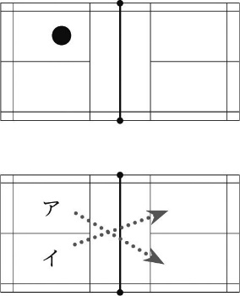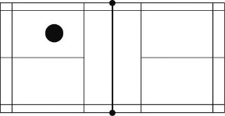シングルス　　　　　　　　　　　　　　　　　　　　　　ダブルス

２．サービスを行うときのサーバーの位置について，右の図を見て，次の文の（　）に当てはまる適切な記号を答えなさい。

　　サーバー側の得点が，０か偶数のときは（　　　）のサービスコートから，奇数のときは（　　　）のサービスコートから行う。

スマッシュについて，次の図を見て，（　）に当てはまる適切な言葉を答えなさい。

２

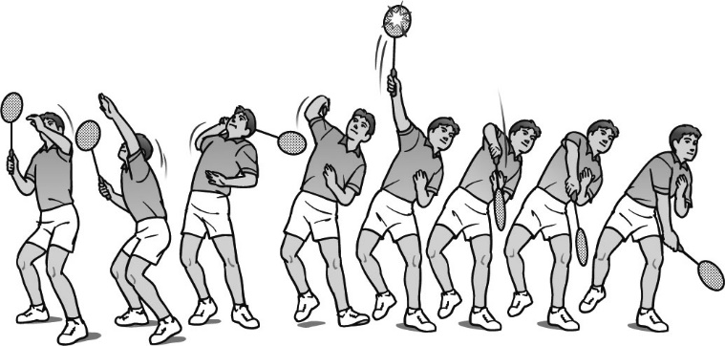　シャトルをとらえる打点は，できるだけ（　　　　）位置にする。

　打点をつかむには，ラケットを持つ手の反対の手で（

　　　　）ようなイメージでテークバックするとよい。

　強いスマッシュを打つには，ネットに対して（　　　　）に構え，腰の回転を利用して打つことが大切である。

次の図と表は，ショットの名称とシャトルの飛び方（フライト）について示しています。図と表を見て，各問いに答えなさい。

３

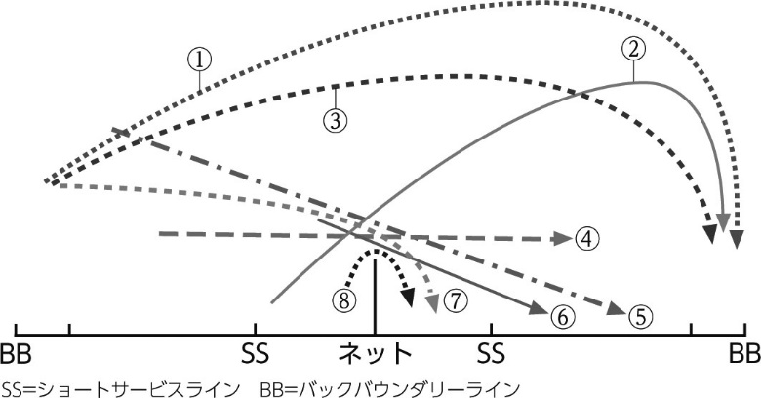１．表の「名称」欄の（　）に当てはまるショットの名称を答えなさい。

２．表の「説明」欄の，ドライブ，ドロップの説明として適切なものを（　）の中からそれぞれ選び，記号を○で囲みなさい。

３．表の「飛び方」欄の（　）に当てはまる適切な飛び方を，右の図から選んで，番号で答えなさい。

|  |  |  |
| --- | --- | --- |
| 名　称 | 説　明 | 飛び方 |
| クリアー  （　　　　　　　） | シャトルを，相手の頭上を高く越えて，相手コートの後方まで深く飛ばす打ち方 | （　　　） |
| ドライブ | シャトルを（　ア．ネットすれすれの高さ　／　イ．ネットを大きく越えた高さ　）で，コートと平行に飛ばす打ち方 | ④ |
| ドロップ | シャトルを，ネットを越すと同時に急速にスピードが落ちてサービスライン（　ア．手前　／　イ．奥　）に落下させる打ち方 | （　　　） |
| （　　　　　　　） | シャトルを，高い打点から，相手コートにたたき込むように強く返す打ち方 | ⑤ |
| （　 　　　　 　） | シャトルを，低い位置から，相手の頭上を高く越えて，相手コートの後方まで深く飛ばす打ち方 | ② |
| （　 　　　　 　） | シャトルを，ネット際から，ネットの上部すれすれを越えて，相手コートのネット際に落とすように飛ばす打ち方 | ⑧ |
| プッシュ | シャトルを，ネット際の高い位置から，相手コートの中間あたりに突き刺さるように飛ばす打ち方 | （　　　） |